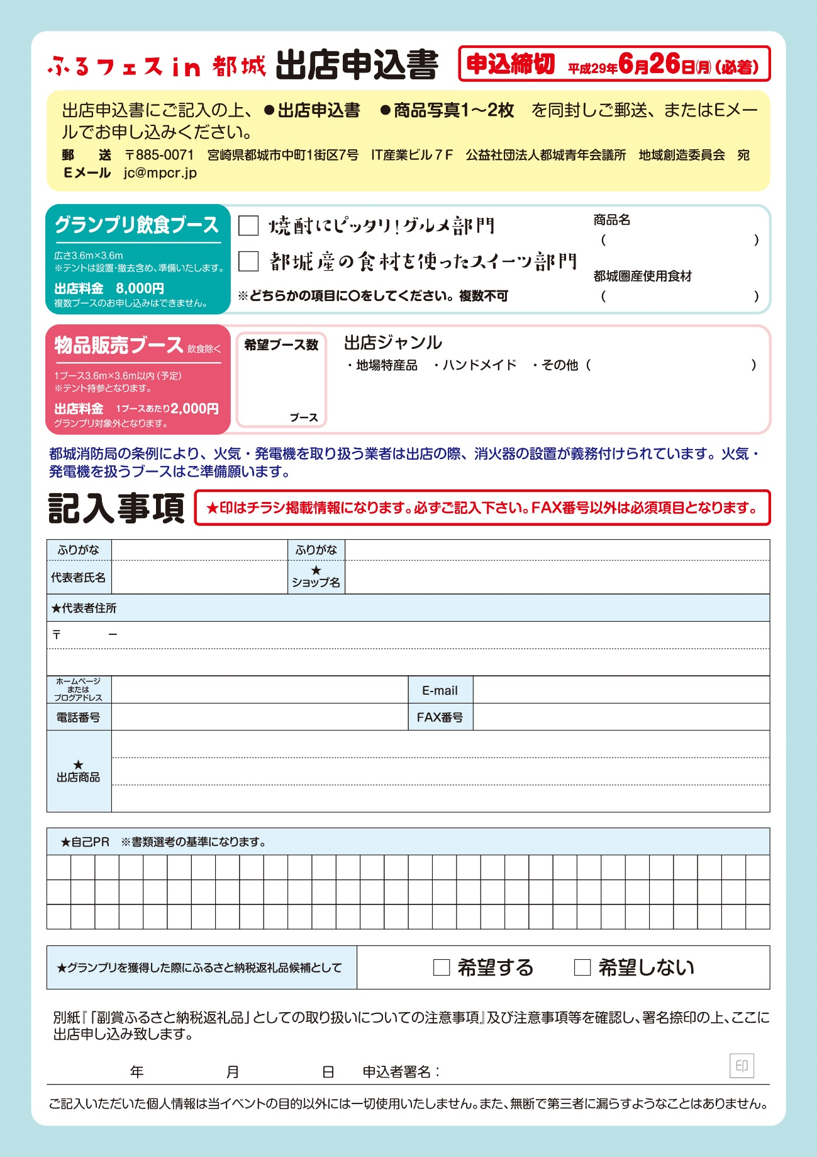

グランプリ部門はチラシに掲載されるため９０文字以内でお願いします。

８８５